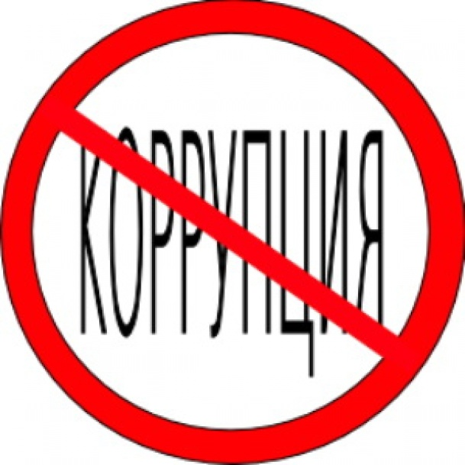

Обращаем ваше внимание,
что на сайте
МАДОУ Детский сад № 254
http://madou254.ru
имеется раздел
(
«Противодействие коррупции»
http://madou254.ru/?page_id=2824

По всем фактам проявления коррупции можно сообщить

по телефонам 8(347)278-89-40

или по электронной почте
ofis_254@mail.ru

Информацию также можно направить по адресу:

450071,Республика Башкортостан,г.Уфа,Октябрьский район,Лесной проезд,д.14,корпус 3

